МИНОБРНАУКИ РОССИИ
Санкт-Петербургский государственный
электротехнический университет
«ЛЭТИ» им. В.И. Ульянова (Ленина)
Кафедра МО ЭВМ

отчет
по учебной практике
Тема: Визуализация алгоритма Ахо-Корасик на языке Java

Студент гр. 6304 |  | Виноградов К.А.
Студент гр. 6304 |  | Корытов П.В.
Студент гр. 6304 |  | Цыганов М.А.
Руководитель |  | Чайка К.В.

Санкт-Петербург
2018
ЗАДАНИЕ
на учебную практику

Студент Виноградов К.А. группы 6304
Студент Корытов П.В. группы 6304
Студент Цыганов М.А. группы 6304
Тема практики: Визуализация алгоритма Ахо-Корасик на языке Java

Задание на практику:
Командная итеративная разработка визуализатора алгоритма(ов) на Java с графическим интерфейсом.
Алгоритм: Ахо-Корасик
Сроки прохождения практики: 27.06.2018 – 10.07.2018
Дата сдачи отчета: 00.07.2018
Дата защиты отчета: 00.07.2018
Студент гр. 6304 |  | Виноградов К.А.
Студент гр. 6304 |  | Корытов П.В.
Студент гр. 6304 |  | Цыганов М.А.
Руководитель |  | Чайка К.В.

Аннотация

Кратко (в 8-10 строк) указать цель и основное содержание практики.

Summary

Briefly (8-10 lines) to describe the the purpose and main contents of the practice work.

Содержание

Contents
Содержание 4

введение

Цель работы – изучить основы программирования на Java, [TO BE CONTINIED]

Задачи -

1. требования к программе

  - Исходные Требования к программе
Поставлены следующие требования к программе:
- Построение автомата Ахо-Корасик для данного множества подстрок
- Визуализация алгоритма Ахо-Корасик для поиска множества подстрок в данной строке

2. План разработки и распределение ролей в бригаде

  - План разработки
- Реализовать построение автомата Ахо-Корасик
- Реализовать алгоритм Ахо-Корасик
- Реализовать визуализацию автомата Ахо-Корасик в форме графа
- Реализовать работу с файлами, содержащими автоматы
Примерная UML-диаграмма:
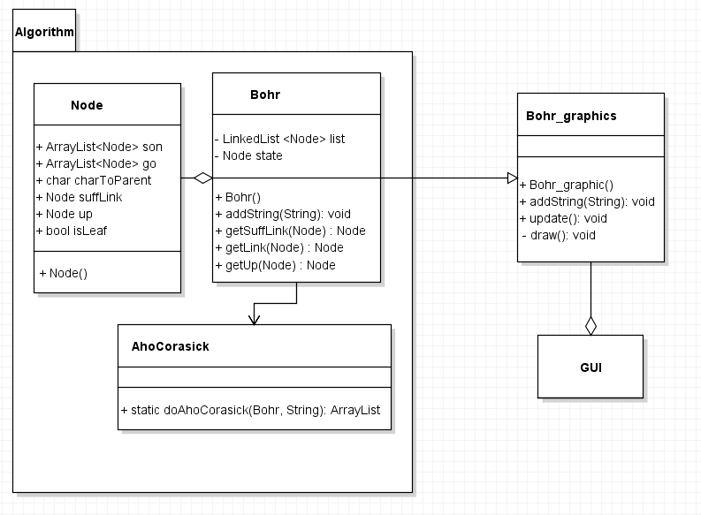

  - Распределение ролей в бригаде
- Виноградов Кирилл – работа с файлами, графический интерфейс
- Корытов Павел – алгоритм, рефакторинг, отчёт
- Цыганов Михаил – визуализация графа

Теоретические сведения

Постановка задачи
Есть множество шаблонов и один текст .
Суммарная длина всех образцов -
Нужно найти, какие образцы из данного множества встречаются в этом тексте. Применение алгоритма Кнута-Морриса-Пратта неэффективно, т.к. алгоритм нужно будет запустить для каждого текста.

Построение бора
Бор - дерево с корнем в некоторой вершине, каждое ребро которого подписано некоторой буквой.
Пусть дан набор строк -
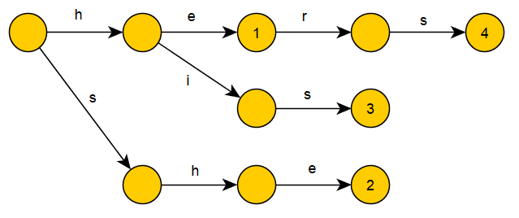
У дерева каждая дуга имеет пометку в виде одного символа, и не может быть двух дуг из одной вершины, которые имеют одинаковую пометку.

Элемент бора на псевдокоде:
struct Node:
Node son[k] // массив сыновей
Node go[k] // массив переходов (запоминаем переходы в ленивой рекурсии), используемый для вычисления суффиксных ссылок
Node parent // вершина родитель
Node suffLink // суффиксная ссылка (вычисляем в ленивой рекурсии)
Node up // сжатая суффиксная ссылка
char charToParent // символ, ведущий к родителю
bool isLeaf // флаг, является ли вершина терминалом
vector<int> leafPatternNumber // номера строк, за которые отвечает терминал

Добавление слова в бор на псевдокоде:
- fun addString(string s, int patternNumber):
Node cur = root
for i = 0 to s.length - 1
char c = s[i]
if cur.son[c] == 0
cur.son[c] = Node
/* здесь также нужно обнулить указатели на переходы и сыновей */
cur.son[c].suffLink = 0
cur.son[c].up = 0
cur.son[c].parent = cur
cur.son[c].charToParent = c
cur.son[c].isLeaf = false
cur = cur.son[c]
cur.isLeaf = true
cur.leafPatternNumber.pushBack(patternNumber)
Пусть слово, приводящие в вершину в боре. Узлы бора можно понимать как состояния автомата, корень - как начальное состояние. Соответственно, узлы бора, в которых заканчиваются строки, становятся терминальными.

Переходы по бору и суффиксные ссылки
Заведем несколько функций для перехода по бору:
  - возвращает родителя вершины
  - суффиксная ссылка, и существует переход из в по символу
Суффиксная ссылка для вершины вершина, в которой оканчивается наидлиннейший собственный суффикс строки, соответствующей вершине Суффикс может быть и нулевой длины - т.е. суффиксная ссылка может вести в корень.
Другими словами, если максимальный суффикс Суффиксные ссылки для вышеуказанного примера:
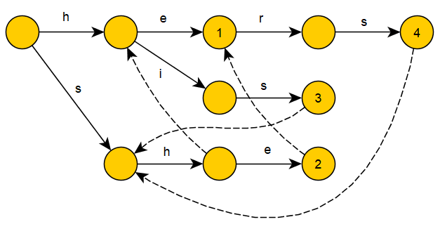
Если ссылка не обозначена, значит, она ведёт в корень.
Переход по бору:
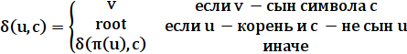
Переход осуществляется по текущей вершине и символу
Функция перехода на псевдокоде
Node getLink(Node v, char c):
if v.go[c] == null // если переход по символу c ещё не вычислен
if v.son[c]
v.go[c] = v.son[c]
else if v == root
v.go[c] = root
else
v.go[c] = getLink(getSuffLink(v), c)
return v.go[c]

Сжатые суффиксные ссылки
При построении автомата может возникнуть ситуация, что ветвление есть не на каждом символе. Тогда можно использовать сжатые суффиксные ссылки:
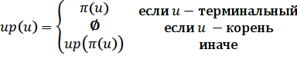
ближайшее допускающее состояние (терминал) перехода по суффиксным ссылкам.

Вычисление сжатых суффиксных ссылок на псевдокоде:
Node getUp(Node v):
if v.up == null // если сжатая суффиксная ссылка ещё не вычислена
if getSuffLink(v).isLeaf
v.up = getSuffLink(v)
else if getSuffLink(v) == root
v.up = root
else
v.up = getUp(getSuffLink(v))
return v.up

В результате вышеописанных действий построен конечный детерминированный автомат.

Использование автомата
В общих чертах, получившийся автомат нужно использовать следующим образом: по очереди просматривать символы текста, для каждого символа осуществляя переход по где текущее состояние. Оказавшись в новом состоянии, отметить по сжатым суффиксным ссылкам строки, которые встретились, и, если требуется, позицию.

Использование автомата на псевдокоде:
fun processText(string t):
Node cur = root
for i = 0 to t.length - 1
char c = t[i] - 'a'
cur = getLink(cur, c)
/* В этом месте кода должен выполняться переход по сжатой суффиксной ссылке getUp(cur). Для вершины,
обнаруженной по ней тоже ставим, что она найдена, затем повторяем для её сжатой суффиксной ссылки
и так до корня. */

заключение

Кратко подвести итоги, проанализировать соответствие поставленной цели и полученного результата.

список использованных источников

Ниже представлены примеры библиографического описания, В качестве названия источника в примерах приводится вариант, в котором применяется то или иное библиографическое описание.
1. Иванов И. И. Книга одного-трех авторов. М.: Издательство, 2010. 000 с.
2. Книга четырех авторов / И. И. Иванов, П. П. Петров, С. С. Сидоров, В. В. Васильев. СПб.: Издательство, 2010. 000 с.
3. Книга пяти и более авторов / И. И. Иванов, П. П. Петров, С. С. Сидоров и др.. СПб.: Издательство, 2010. 000 с.
4. Описание книги под редакцией / под ред. И.И. Иванова СПб., Издательство, 2010. 000 с.
5. Иванов И.И. Описание учебного пособия и текста лекций: учеб. пособие. СПб.: Изд-во СПбГЭТУ «ЛЭТИ», 2010. 000 с.
6. Описание методических указаний / сост.: И.И. Иванов, П.П. Петров. СПб.: Изд-во СПбГЭТУ «ЛЭТИ», 2010. 000 с.
7. Иванов И.И. Описание статьи с одним-тремя авторами из журнала // Название журнала. 2010, вып. (№) 00. С. 000–000.
8. Описание статьи с четырьмя и более авторами из журнала / И. И. Иванов, П. П. Петров, С. С. Сидоров и др. // Название журнала. 2010, вып. (№) 00. С. 000–000.
9. Иванов И.И. Описание тезисов доклада с одним-тремя авторами / Название конференции: тез. докл. III международной науч.-техн. конф., СПб, 00–00 янв. 2000 г. / СПбГЭТУ «ЛЭТИ», СПБ, 2010, С. 000–000.
10. Описание тезисов доклада с четырьмя и более авторами / И. И. Иванов, П. П. Петров, С. С. Сидоров и др. // Название конференции: тез. докл. III международной науч.-техн. конф., СПб, 00–00 янв. 2000 г. / СПбГЭТУ «ЛЭТИ», СПБ, 2010, С. 000–000.
11. Описание электронного ресурса // Наименование сайта. URL: http://east-front.narod.ru/memo/latchford.htm (дата обращения: 00.00.2010).
12. ГОСТ 0.0–00. Описание стандартов. М.: Изд-во стандартов, 2010.
13. Пат. RU 00000000. Описание патентных документов / И. И. Иванов, П. П. Петров, С. С. Сидоров. Опубл. 00.00.2010. Бюл. № 00.
14. Иванов И.И. Описание авторефератов диссертаций: автореф. дисс. канд. техн. наук / СПбГЭТУ «ЛЭТИ», СПБ, 2010.
15. Описание федерального закона: Федер. закон [принят Гос. Думой 00.00.2010] // Собрание законодательств РФ. 2010. № 00. Ст. 00. С. 000–000.
16. Описание федерального постановления: постановление Правительства Рос. Федерации от 00.00.2010 № 00000 // Опубликовавшее издание. 2010. № 0. С. 000–000.
17. Описание указа: указ Президента РФ от 00.00.2010 № 00 // Опубликовавшее издание. 2010. № 0. С. 000–000.

приложение А
Название приложения
полный код программы должен быть в приложении

